OWA - Wandabsorber FreeStyle R 1200 x 600 x 40 mm rechteckig - dunkelbraun 52829

Odenwald Faserplattenwerk (OWA)

Eigenschaften

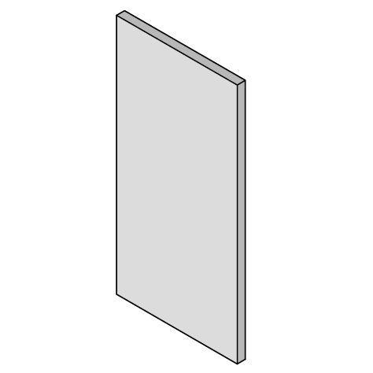

GTIN:

4045543039984

HAN:

00074988

Breite (mm)

600,00

Höhe (mm)

40,00

Länge (mm)

1.200,00